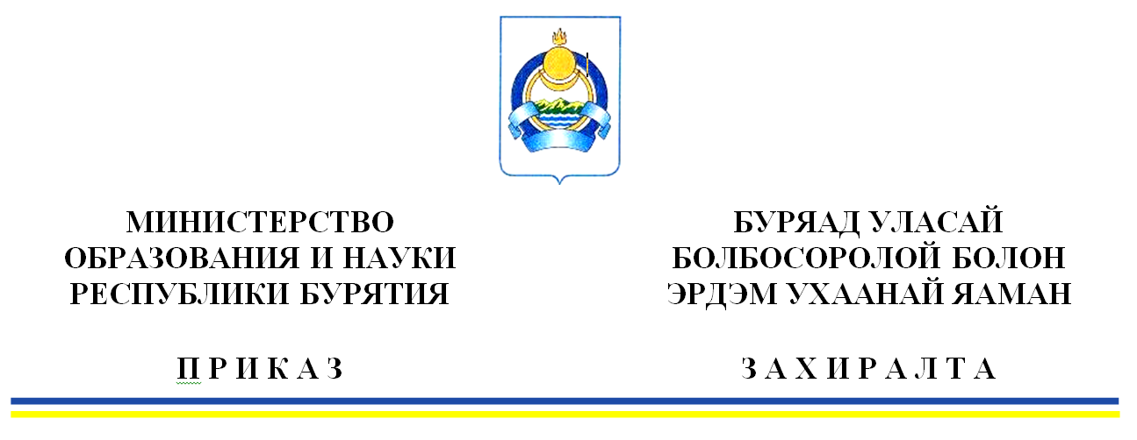

|  |
| --- |
| «__» __________20____ г. № 1304  г. Улан-Удэ |
| О сроках, местах и порядке информирования о результатах  итогового сочинения (изложения) в 2023-2024 учебном году |

В соответствии с Порядком проведения государственной итоговой аттестации по образовательным программам среднего общего образования, утвержденного приказом Министерства просвещения Российской и Федеральной службой по надзору в сфере образования и науки (Рособрнадзор) от 04.04.2023 № 233/552, в целях своевременного информирования участников о результатах итогового сочинения (изложения), п р и к а з ы в а ю:

1. Установить днем официального опубликования результатов итогового сочинения (изложения) день заседания государственной экзаменационной комиссии Республики Бурятия для проведения государственной итоговой аттестации по образовательным программам среднего общего образования (далее – ГЭК), на котором утверждены результаты итогового сочинения (изложения).
2. Определить следующие сроки и места информирования о результатах итогового сочинения (изложения):
   1. участник итогового сочинения (изложения) о полученных результатах информируется не позднее двух рабочих дней со дня их утверждения ГЭК основного срока не позднее 20 декабря 2023 года, дополнительных сроков не позднее 16 февраля 2024 года, не позднее 19 апреля 2024 года.
   2. выпускники текущего года с результатами итогового сочинения (изложения) ознакамливаются в образовательных организациях, в которых осваивают образовательные программы среднего общего образования;
   3. выпускники прошлых лет, лица, обучающиеся по образовательным программам среднего профессионального образования с результатами итогового сочинения (изложения) ознакамливаются в местах регистрации на написание итогового сочинения (изложения), в образовательных организациях, в которых осваивают образовательные программы среднего профессионального образования;
   4. участник итогового сочинения (изложения) может ознакомиться самостоятельно с образами бланков итогового сочинения и результатами итогового сочинения (изложения) на официальном информационном портале ЕГЭ <https://checkege.rustest.ru/> и официальном сайте ГБУ «РЦОИ и ОКО» (<http://burinko.ru/> ) в течение двух календарных дней со дня утверждения ГЭК результатов итогового сочинения (изложения).

3. Отделу дошкольного и общего образования (Е.В. Тулаева) обеспечить размещение объявления о сроках, местах и порядке информирования о результатах итогового сочинения (изложения) в 2023-2024 учебном году на официальном сайте Министерства образования и науки Республики Бурятия <http://egov-buryatia.ru/minobr/>.

4. Органам местного самоуправления, осуществляющих управление в сфере образования, обеспечить:

4.1. размещение в средствах массовой информации объявлений, содержащих сведения о сроках, местах и порядке информирования о результатах итогового сочинения (изложения) в 2023-2024 учебном году;

4.2. своевременное ознакомление участников итогового сочинения (изложения) с полученными результатами в сроки и в порядке, установленные настоящим приказом.

1. ГБУ «РЦОИ и ОКО» (Чимитова Д.К.):

5.1. в срок не позднее чем через 5 календарных дней после проведения проверки и оценивания итогового сочинения (изложения) экспертами комиссий образовательных организаций внести сведения в РИС о результатах обработки бланков итогового сочинения (изложения);

5.2. в установленные Рособнадзором сроки представить в ГЭК на утверждение протоколы проверки результатов итогового сочинения (изложения);

5.3. после получения протокола ГЭК об утверждении результатов итогового сочинения (изложения) в течение трёх часов направить протокол с результатами итогового сочинения (изложения) в органы местного самоуправления, осуществляющих управление в сфере образования по защищенной сети передачи данных.

6. Контроль за исполнением настоящего приказа оставляю за собой.

Врио заместителя министра

- председателя Комитета общего

и дополнительного образования Б. Б-Д. Буянтуев